МИНОБРНАУКИ РОССИИ

Федеральное государственное бюджетное образовательное учреждение высшего образования

НИЖЕГОРОДСКИЙ ГОСУДАРСТВЕННЫЙ ТЕХНИЧЕСКИЙ

УНИВЕРСИТЕТ им. Р.Е.АЛЕКСЕЕВА

Институт радиоэлектроники и информационных технологий

ОТЧЕТ

по лабораторной работе №2

по дисциплине

«Сети и телекоммуникации»

1 вариант

РУКОВОДИТЕЛЬ: Гай В.Е.

СТУДЕНТ : Аверьянова А.А.

Группа 19-В-1

Работа защищена «__» ____________

С оценкой ________________________

Нижний Новгород 2021

**Задание**

1. Смоделировать сеть

2. Расставить IP адреса и маски (у роутеров на интерфейсах ip адреса – из начала диапазона)

3. Добавить маршруты для прохождения пакетов между всеми частями сети (ipforwarding)

4. Сделать несколько маршрутов специфичных, показать, как это работает (удаляя и добавляя маршрут)

5.Показать пример удаления маршрута с демонстрацией отсутствия ping

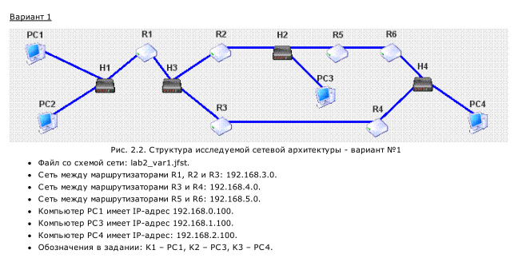

**Построенная сеть**

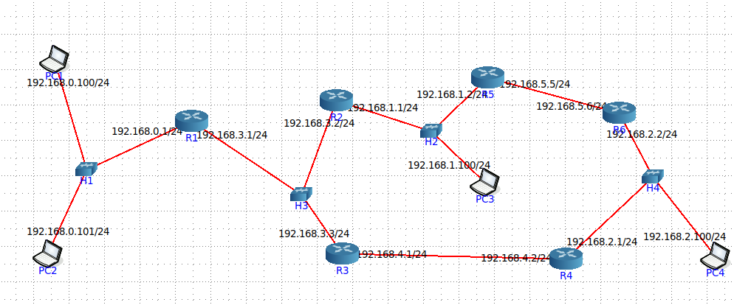

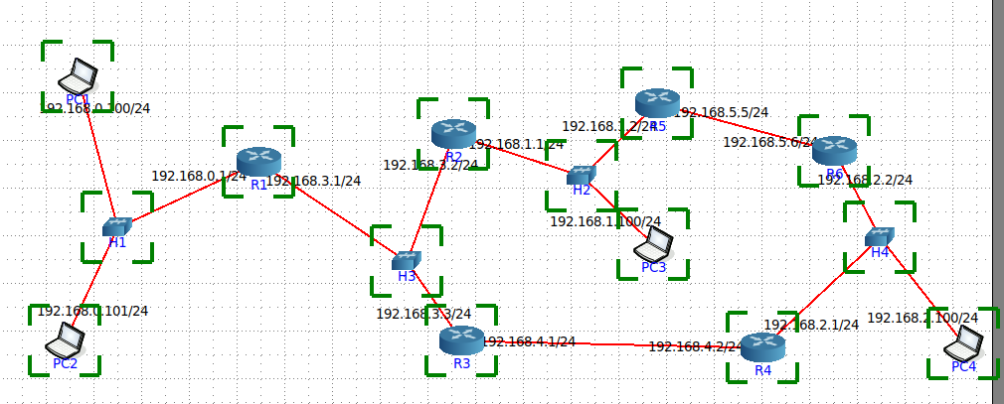

**От PC1 и PC2 к PC3**

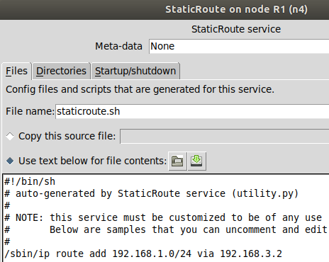

Связь к R1:

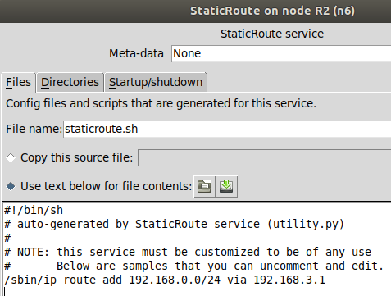

Пигнуем:

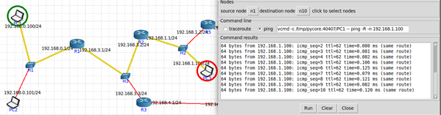

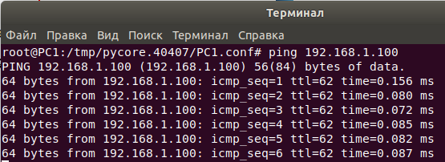

Пингуем PC3 через PC2

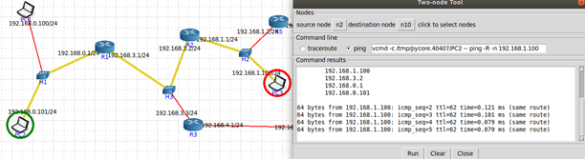

**2) От PC1 и PC2 к PC4**:

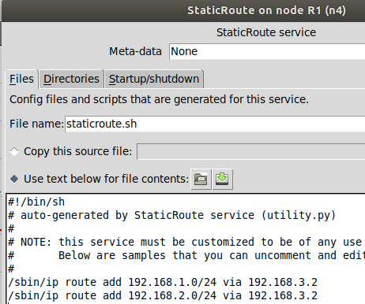

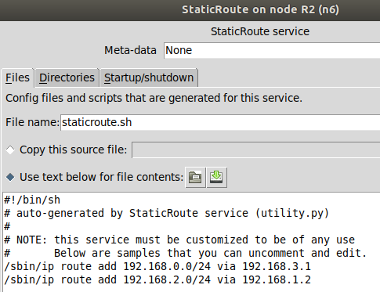

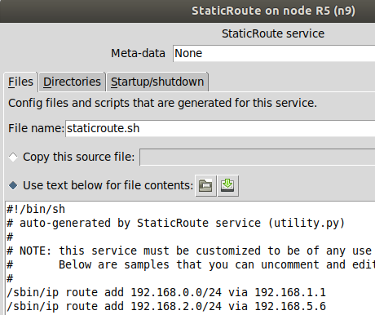

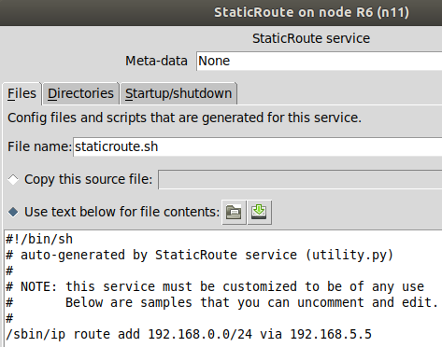

В PC4 обратный маршрут через сервис DefaultRoute:

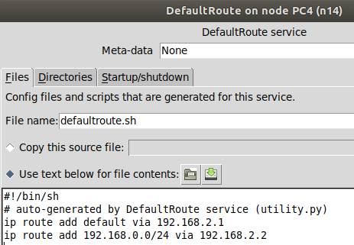

Пингуем PC4 через PC1 или PC2

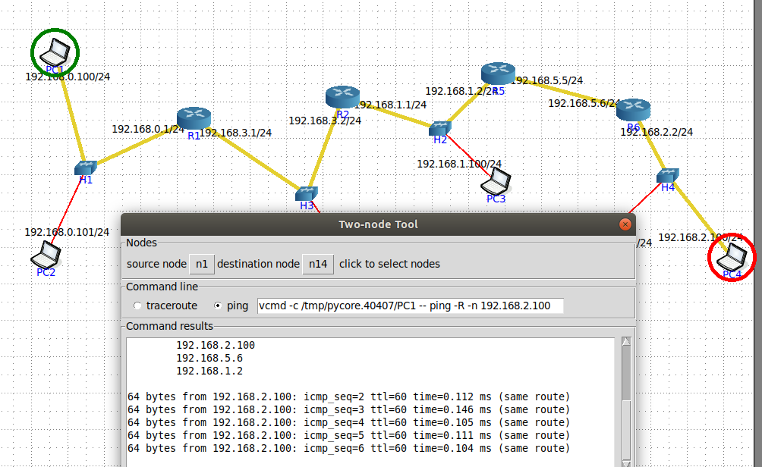

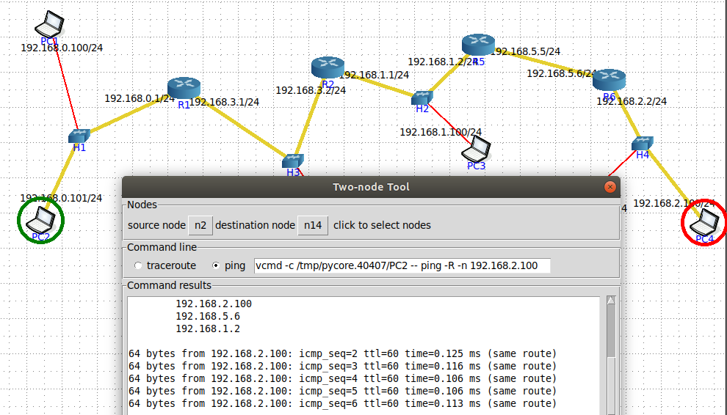

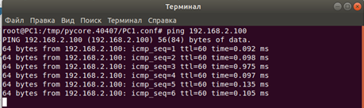

Или пингуем PC4 через PC3:

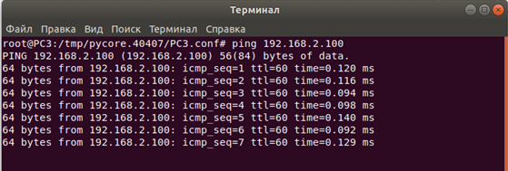

**От PC1 и PC2 к PC4**

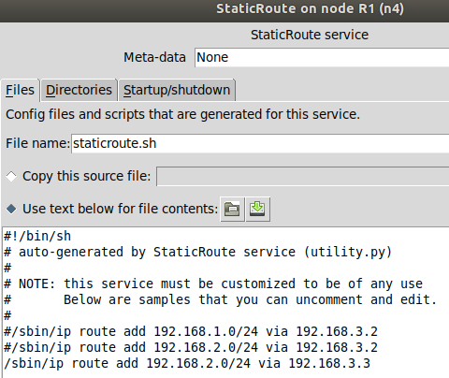

Обращение к R4

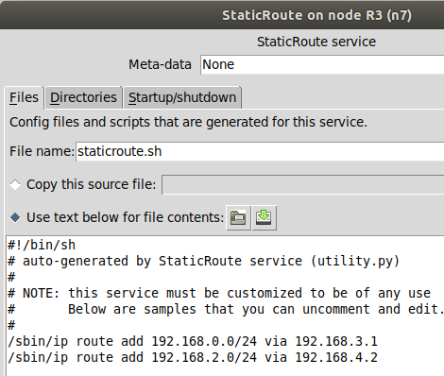

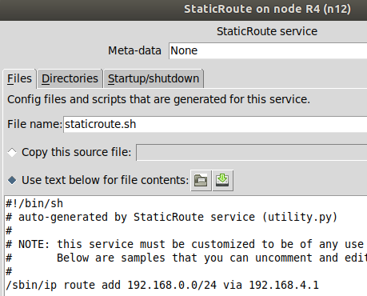

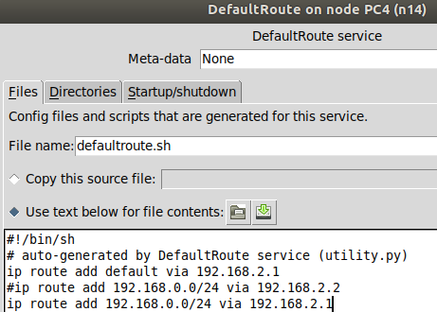

Пингуем PC4 через PC1 и PC2

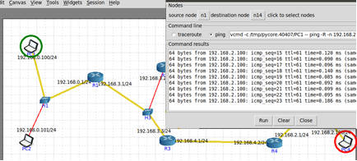

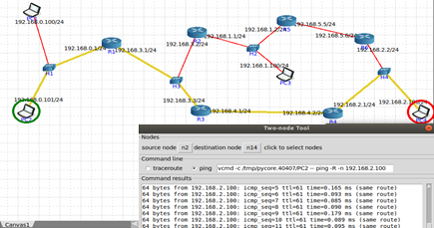

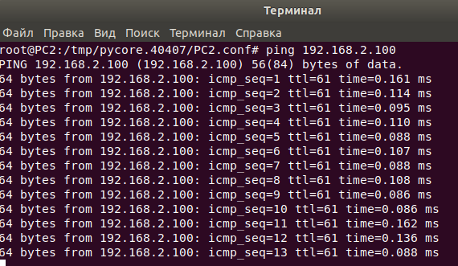

**Пример удаления маршрута и демонстрация отсутствия пинга**

Удалим маршрут к R5 через R2.

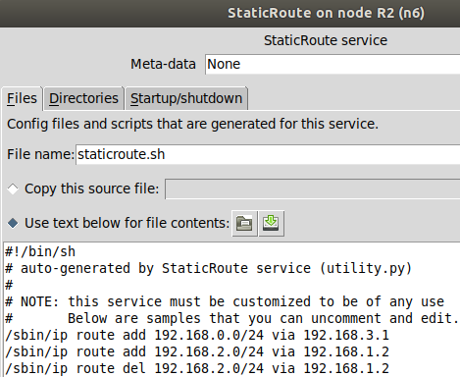

Пинг отсутствует между PC1 и PC4

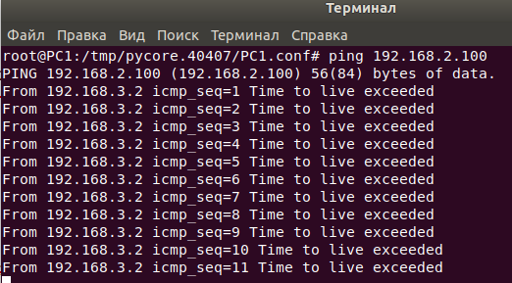

Пример с R3

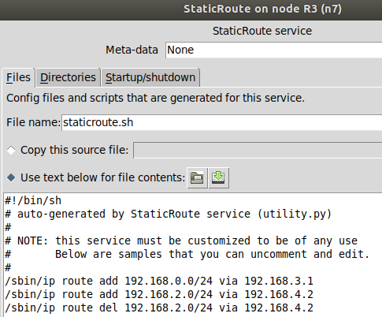

Также отсутствует пинг между PC1 и PC4:

